Достижения школы за 2019-2020 учебный год

Спартакиад "Здоровье -2020"
14 марта в ФОКе прошли соревнования "Спартакиада: Здоровье -2020" среди работников организаций.
Есть победа! Наша команда заняла 1 место!
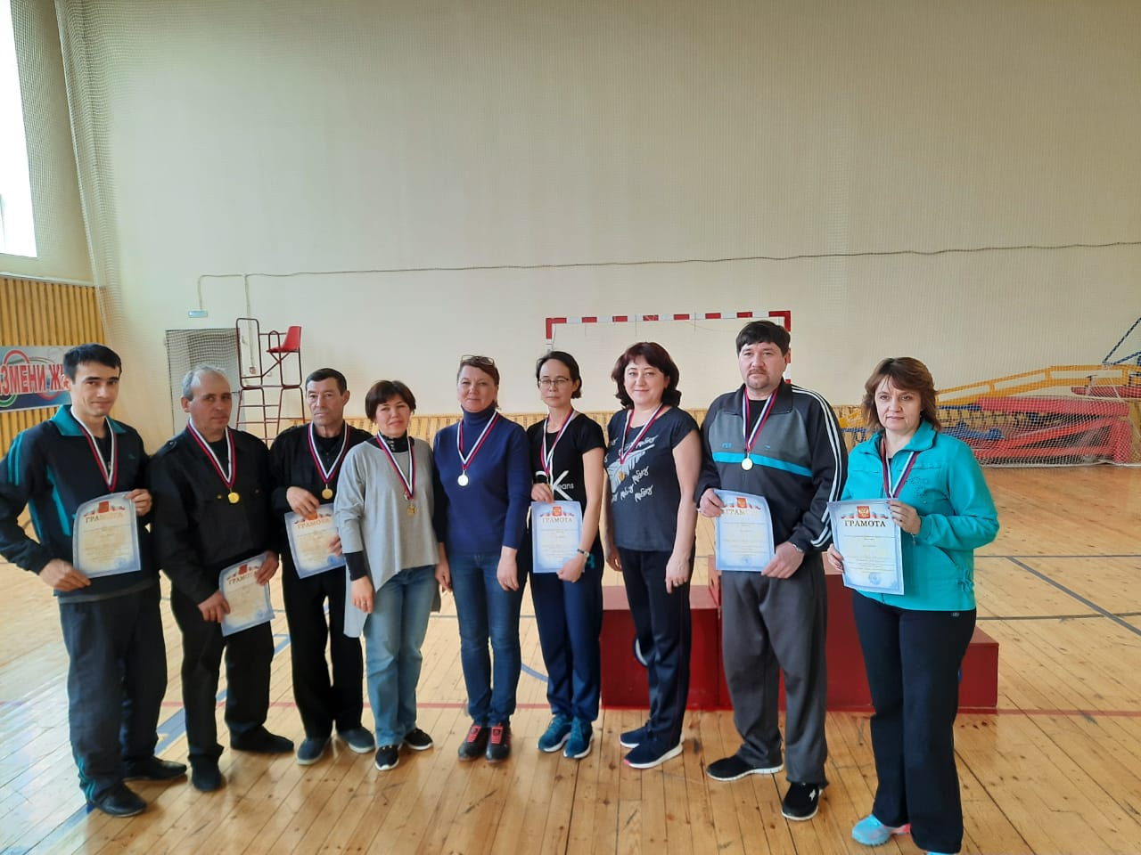

Зональный этап республиканской спортивно-образовательной игры обучающихся "Защитники, вперёд!"
13 марта 2020 г. в городе Салават на базе школы №17 прошел зональный этап республиканской спортивно-образовательной игры обучающихся "Защитники, вперёд!". На зональном этапе соревновались команды из Зианчуринского, Куюргазинского, Мелеузовского, Федоровского районов, из городов Кумертау и Салават. Честь нашего района защищала команда обучающихся третьих классов МБОУ СОШ №1. По итогам соревнований 1 место заняла команда из Зианчуринского района, 2 место - команда из Салавата, 3 место - команда из Федоровского района.
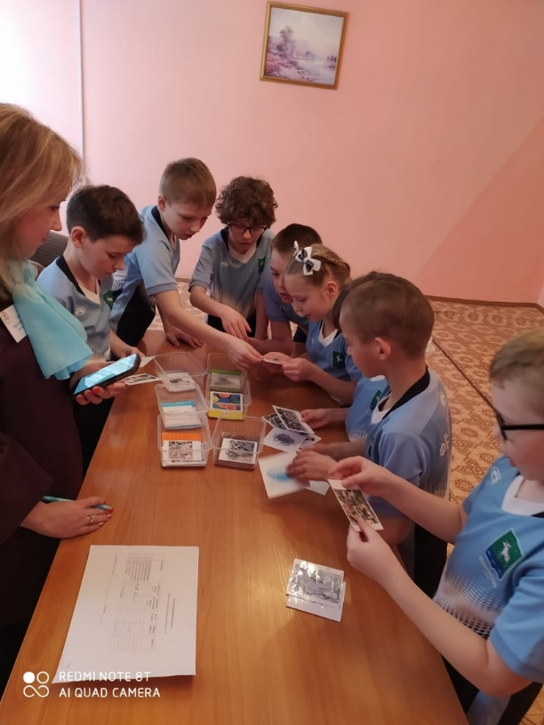

Итоги олимпиады по ИЗО
Иванова Айлита. Победитель олимпиады по ИЗО. 7 класс.
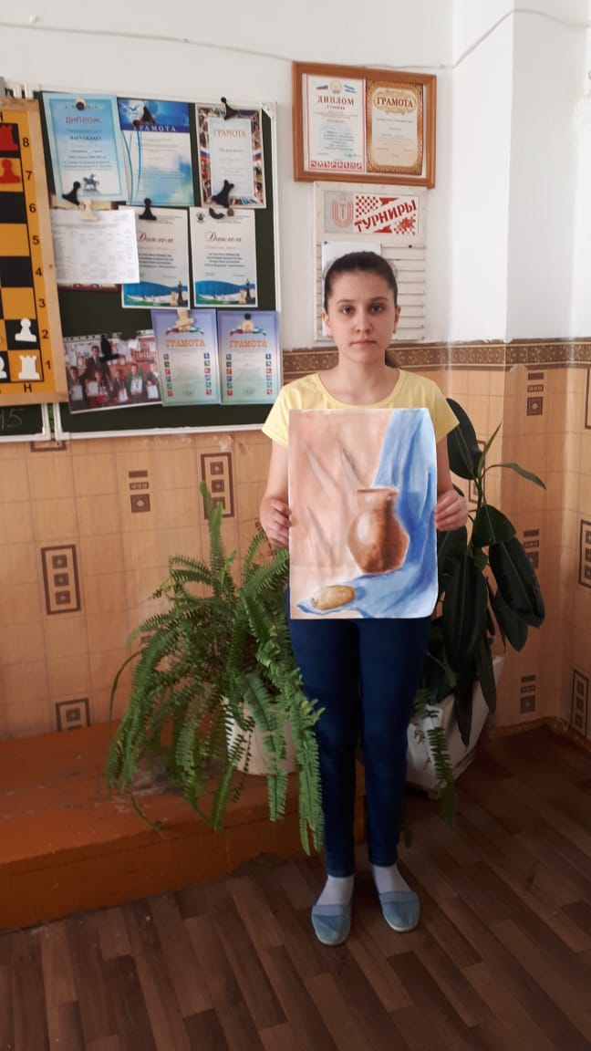

Соревнования по волейболу среди организаций посвященных 85-летию образованию Федоровского района
Команда нашей школы заняла II место
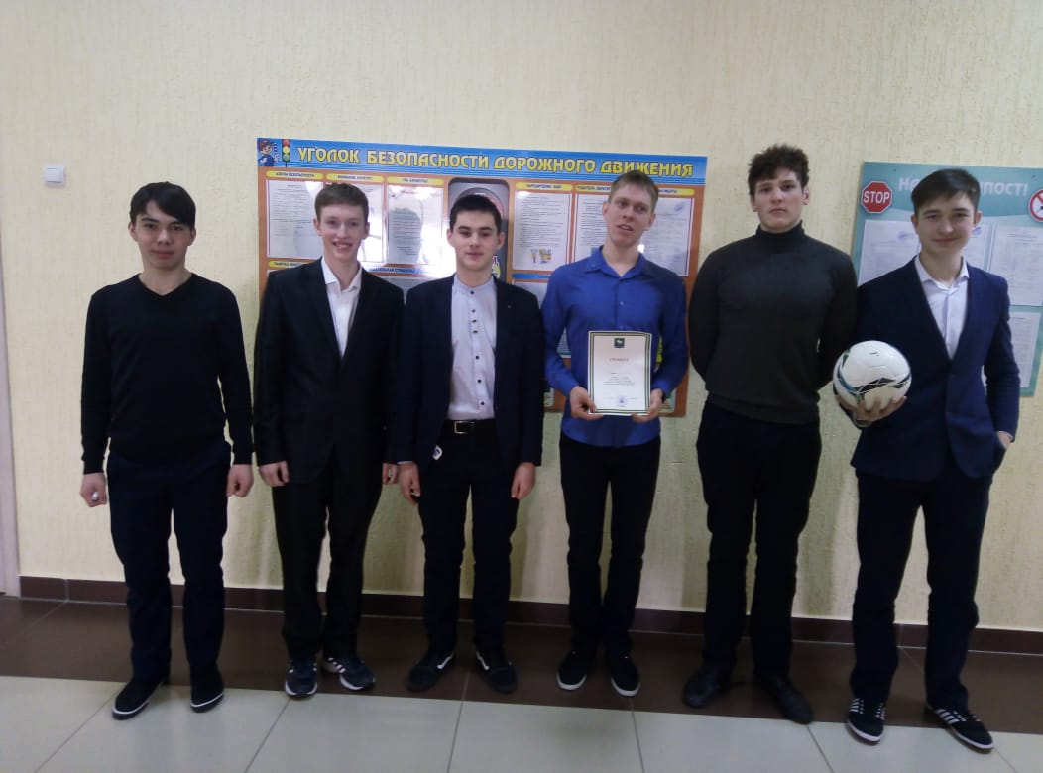

Самбо
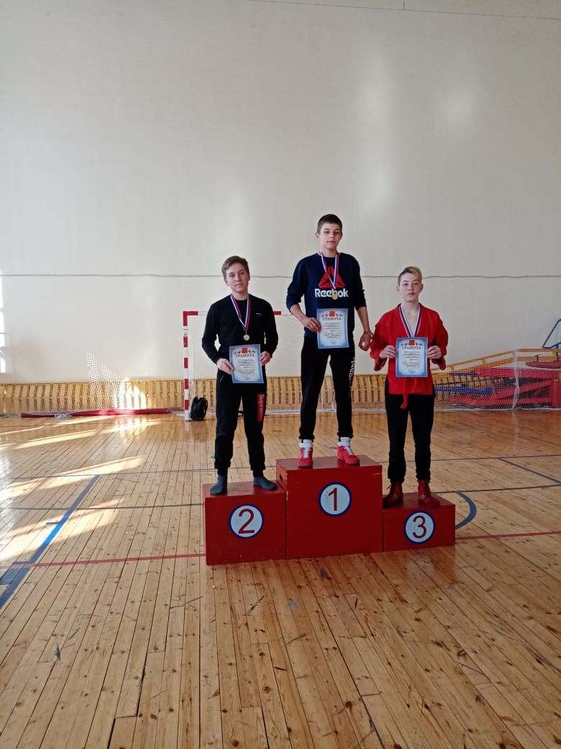
Шулепов Никита - 8 класс.

Лыжные эстафетные гонки на призы Торгово-сервисного комплекса «Нурлы»
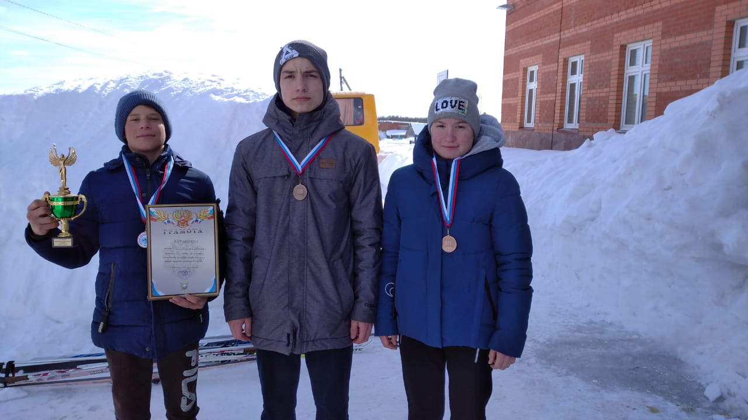
Чагадаев Александр, Мустакимов Марат, Устинова Ева - ученики 9-го класса.

Интерактивная игра по профориентации "Легкие старты"
Команда нашей школы "СВАРЩИКИ" получила 1 место в в профориентационной игре "Легкие старты" от Башкирского колледжа архитектуры, строительства и коммунального хозяйства.
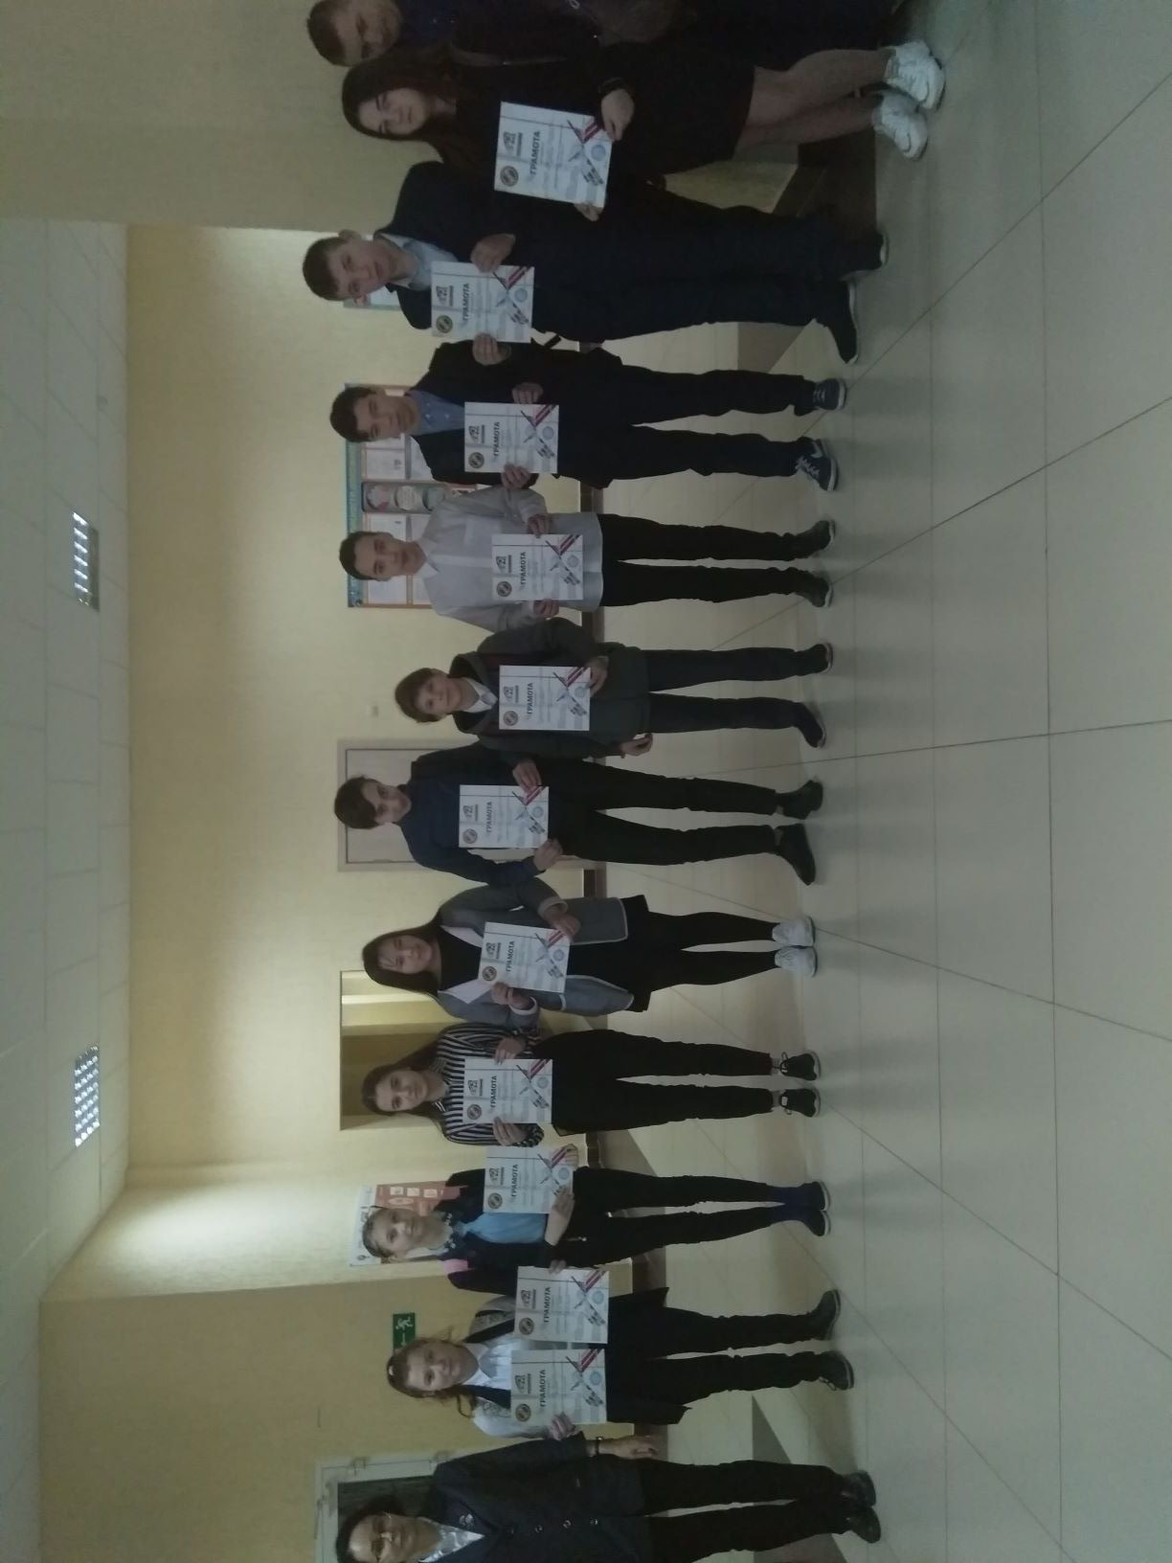

Победители и призеры муниципального этапа ВОШ
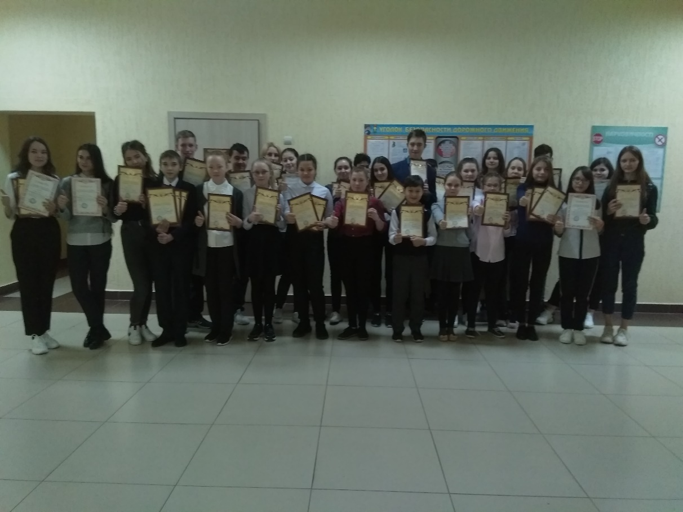

«Лучший урок с применением средств электронного обучения»
29 ноября в Институте развития образования Республики Башкортостан прошла церемония награждения республиканского конкурса «Лучший урок с применением средств электронного обучения».
Нашу школу представили Силяева Э.М., учитель информатики и Латыпова Г.В. учитель математики МБОУ СОШ № 1 с. Федоровка.
По итогам данного конкурса Силяева Э.М. награждена Дипломом I степени в категории «Урок по предмету информатика» и Латыпова Г.В. награждена Дипломом II степени в категории «Урок по предмету математика».
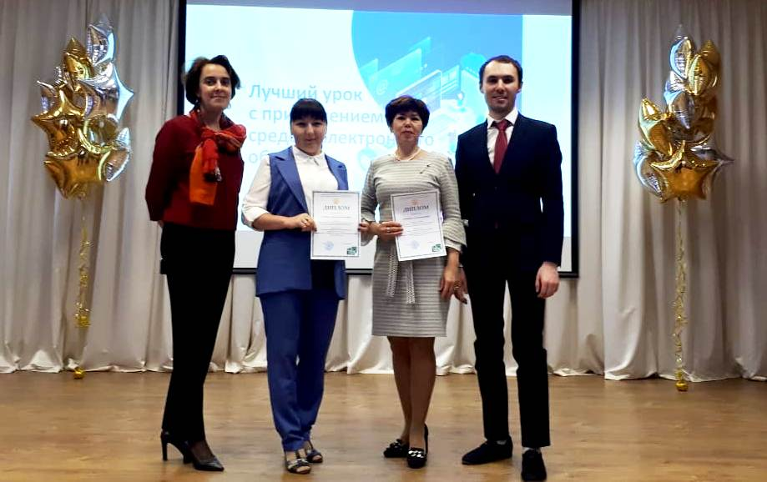

УЧИ.РУ
